УО «Брестский государственный технический университет»

Кафедра ИИТ

Лабораторная работа №4

По дисциплине: “Языки программирования„

Тема: Введение в Python.

Вариант 6

Выполнил: Комиссаров А. Е.

Группа ПО-7, 2 курс.

Проверила: Дряпко А.В.

Брест 2021

**Цель:** ознакомиться с основами языка программирования Python, реализовать простейшее меню выбора.

**Ход работы:**

Задание: реализовать задания (выполненные согласно варианту) в виде пользовательских функций. Реализовать единое пользовательское меню выбора.

**Пользовательские функции согласно варианту:**

**Задание 1:**

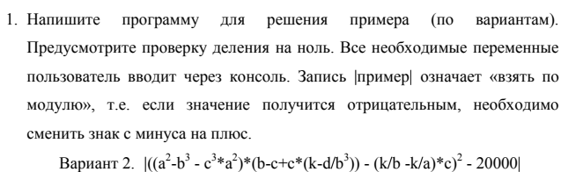

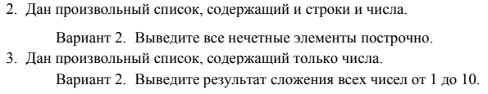



**Задание 2:**

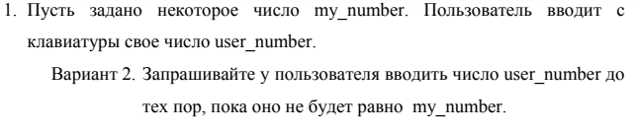

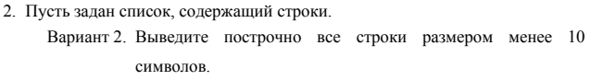

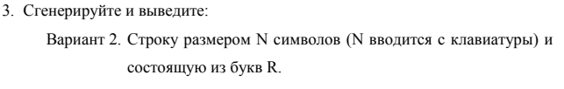

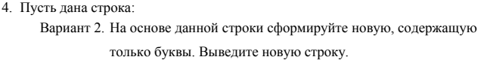

**Задание 3:**

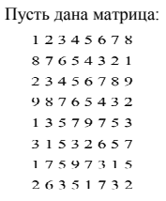

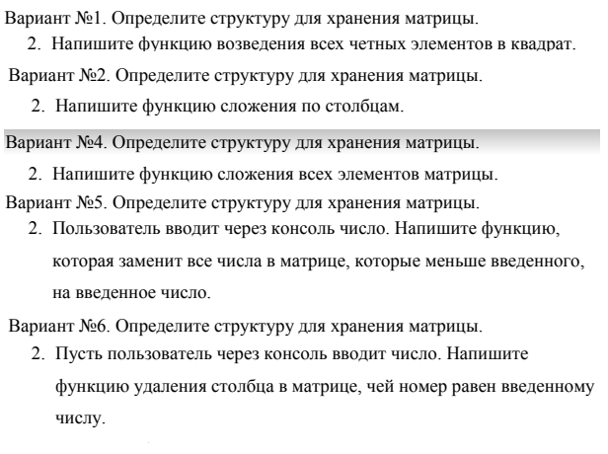

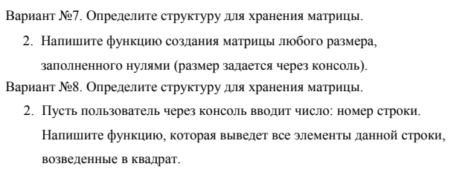

**Задание 4:**

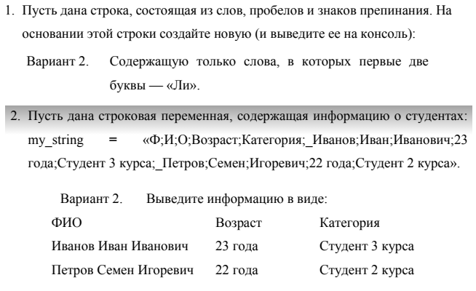

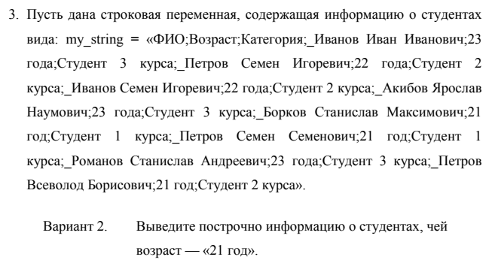

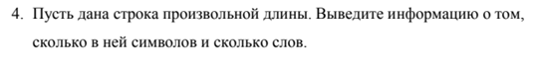

**Задание 6:**

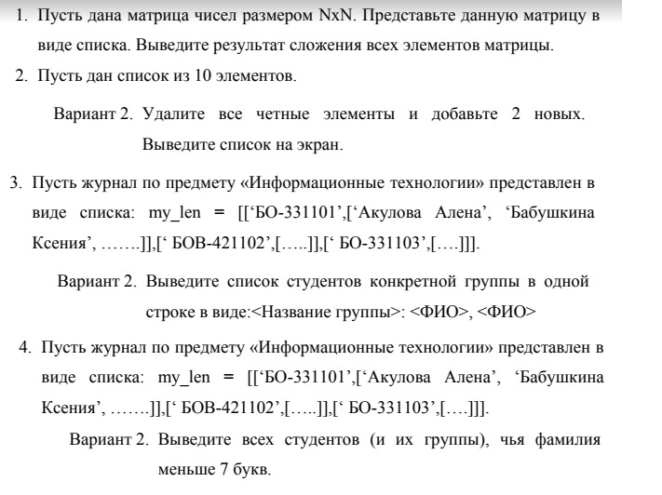

**Код программы:**

import numpy as np

import re

import random

import time

import os

###################################

def z1_1():

a = int(input('Введите a: '))

b = int(input('Введите b: '))

c = int(input('Введите c: '))

d = int(input('Введите d: '))

k = int(input('Введите k: '))

if b==0 or a==0:

print('(!) Неправильный ввод ("b" или "a" не могут быть равны нулю)')

else:

sum = abs((((a**2) - (b**3) - (c**3 * a**2))*(b-c+(c*(k-d/b**3))) - (k/b - k/a)*c)**2 - 20000)

print('Ответ: ')

print(sum)

###################################

def z1_2():

print('Введите произвольный список с числами: ')

A = list(map(int, input().split()))

print('Все нечетные элементы: ')

for i in A:

if(i%2)==1:

print(i)

###################################

def z1_3():

print('Введите произвольный список, содержащий только числа: ')

A = list(map(int, input().split()))

print('Сумма всех чисел 0<X<10: ')

sum = 0

for i in A:

if i>=1 and i<=10:

sum = sum + i

print(sum)

###################################

def z1_4():

print('Введите произвольный список с числами: ')

A = list(map(int, input().split()))

print('Минимальное число: ')

print(min(A))

###################################

def z2_1():

print('Вводите число user_number пока оно не будет равно 25: ')

my_number = 25

user_number = int(input())

while my_number!=user_number:

user_number = int(input())

###################################

def z2_2():

print('Введите список со строками: ')

A = list(map(str, input().split()))

print('Все строки меньше 10 символов: ')

for i in A:

if len(i)<10:

print(i)

###################################

def z2_3():

N = int(input('Введите N:'))

S = ''

while N!=0:

N = N - 1

S = S + 'R'

print(S)

###################################

def z2_4():

text = str(input('Введите строку:'))

text = re.sub("0", "", text)

text = re.sub("1", "", text)

text = re.sub("2", "", text)

text = re.sub("3", "", text)

text = re.sub("4", "", text)

text = re.sub("5", "", text)

text = re.sub("6", "", text)

text = re.sub("7", "", text)

text = re.sub("8", "", text)

text = re.sub("9", "", text)

print('Та же строка, но без цифр: ')

print(text)

###################################

def z3_1():

print('Возведение всех четных эл-тов в квадрат')

A = np.array([[1,2,3,4,5,6,7,8],[8,7,6,5,4,3,2,1],[2,3,4,5,6,7,8,9],[9,8,7,6,5,4,3,2],[1,3,5,7,9,7,5,3],[3,1,5,3,2,6,5,7],[1,7,5,9,7,3,1,5],[2,6,3,5,1,7,3,2]])

for i in A:

print(i)

for i in A:

for j in i:

if (j%2)==0:

j=j*2

print('Результат: ')

print(A)

###################################

def z3_2():

print('Сложение эл-тов матрицы по столбцам: ')

A = np.array([[1,2,3,4,5,6,7,8],[8,7,6,5,4,3,2,1],[2,3,4,5,6,7,8,9],[9,8,7,6,5,4,3,2],[1,3,5,7,9,7,5,3],[3,1,5,3,2,6,5,7],[1,7,5,9,7,3,1,5],[2,6,3,5,1,7,3,2]])

sum1=sum2=sum3=sum4=sum5=sum6=sum7=sum8=0

for i in A:

print(i)

count=0

for j in i:

count=count+1

if count==1:sum1=sum1+j

if count==2:sum2=sum2+j

if count==3:sum3=sum3+j

if count==4:sum4=sum4+j

if count==5:sum5=sum5+j

if count==6:sum6=sum6+j

if count==7:sum7=sum7+j

if count==8:sum8=sum8+j

print("Первый столбик: ", sum1)

print("Второй столбик: ", sum2)

print("Третий столбик: ", sum3)

print("Четвертый столбик: ", sum4)

print("Пятый столбик: ", sum5)

print("Шестой столбик: ", sum6)

print("Седьмой столбик: ", sum7)

print("Восьмой столбик: ", sum8)

###################################

def z3_4():

print('Сложение всех эл-тов матрицы')

A = np.array([[1,2,3,4,5,6,7,8],[8,7,6,5,4,3,2,1],[2,3,4,5,6,7,8,9],[9,8,7,6,5,4,3,2],[1,3,5,7,9,7,5,3],[3,1,5,3,2,6,5,7],[1,7,5,9,7,3,1,5],[2,6,3,5,1,7,3,2]])

for i in A:

print(i)

sum=0

for i in A:

for j in i:

sum+=j

print('Результат: ')

print(sum)

###################################

def z3_5():

print('Замена чисел на введённое: ')

A = np.array([[1,2,3,4,5,6,7,8],[8,7,6,5,4,3,2,1],[2,3,4,5,6,7,8,9],[9,8,7,6,5,4,3,2],[1,3,5,7,9,7,5,3],[3,1,5,3,2,6,5,7],[1,7,5,9,7,3,1,5],[2,6,3,5,1,7,3,2]])

for i in A:

print(i)

replace=int(input('Введите число для замены: '))

for i in range(8):

for j in range(8):

if A[i][j]<replace:

A[i][j]=replace

print(A)

###################################

def z3_6():

print('Удаление столба матрицы: ')

A = [[1,2,3,4,5,6,7,8],[8,7,6,5,4,3,2,1],[2,3,4,5,6,7,8,9],[9,8,7,6,5,4,3,2],[1,3,5,7,9,7,5,3],[3,1,5,3,2,6,5,7],[1,7,5,9,7,3,1,5],[2,6,3,5,1,7,3,2]]

for i in A:

print(i)

delete=int(input('Введите номер столба для удаления: '))

delete=delete-1

for i in A:

i.pop(delete)

for i in A:

print(i)

###################################

def z3_7():

print('Заполнение нулями матрицы NxM: ')

N = int(input('Введите кол-во строк: '))

M = int(input('Введите кол-во столбов: '))

A = [[0 for y in range(M)] for x in range(N)]

for i in A:

print(i)

###################################

def z3_8():

print('Возведение строки матрицы в квадрат')

A = np.array([[1,2,3,4,5,6,7,8],[8,7,6,5,4,3,2,1],[2,3,4,5,6,7,8,9],[9,8,7,6,5,4,3,2],[1,3,5,7,9,7,5,3],[3,1,5,3,2,6,5,7],[1,7,5,9,7,3,1,5],[2,6,3,5,1,7,3,2]])

for i in A:

print(i)

delete=int(input('Введите номер строки для возведения в квадрат: '))

delete=delete-1

for j in range(8):

A[delete][j-1] = A[delete][j-1]**2

print(A[delete])

###################################

def z4_1():

print('Вывод слов, начинающихся на "ли":')

text=input('Введите строку: ')

filtered=''

for i in text.split():

if i.startswith('Ли') or i.startswith('ли'):

filtered=filtered+i+' '

print('Обработанная строка: ', filtered)

###################################

def z4_2():

print('Вывод информации в виде таблицы: ')

my_string = 'Ф;И;О;Возраст;Категория;_Иванов;Иван;Иванович;23 года;Студент 3 курса;_Петров;Семен;Игоревич;22 года;Студент 2 курса'

my_string_w=my_string.replace("_", "")

rows=int((len(my_string_w.split(';'))-5)/5)

print(rows)

print(my_string.split(';')[0], my_string.split(';')[1], my_string.split(';')[2], sep='', end=' ', flush=True)

print(my_string.split(';')[3], my_string.split(';')[4], sep=' ', flush=True)

for i in range(rows):

for j in range(5):

if j==0:

print(my_string_w.split(';')[i*5 + 5 + j], end=' ', flush=True)

if j==1:

print(my_string_w.split(';')[i*5 + 5 + j], end=' ', flush=True)

if j==2:

print(my_string_w.split(';')[i*5 + 5 + j], end=' ', flush=True)

x=len(my_string_w.split(';')[i*5 + 5 + j])+len(my_string_w.split(';')[i*5 + 4 + j])+len(my_string_w.split(';')[i*5 + 3 + j]) + 3

l=30-x

for b in range(l):

print(' ', sep='', end='', flush=True)

if j==3:

print(my_string_w.split(';')[i*5 + 5 + j], end=' ', flush=True)

x=len(my_string_w.split(';')[i*5 + 5 + j])

l=15-x

for b in range(l):

print(' ', sep='', end='', flush=True)

if j==4:

print(my_string_w.split(';')[i*5 + 5 + j], end=' ', flush=True)

print('')

###################################

def z4_3():

print('Вывод информации в таблицу, где возраст всех студентов 21 год: ')

my_string = 'Ф;И;О;Возраст;Категория;_Иванов;Иван;Иванович;23 года;Студент 3 курса;_Петров;Семен;Игоревич;22 года;Студент 2 курса;_Иванов;Семен;Игоревич;22 года;Студент 2 курса;_Акибов;Ярослав;Наумович;23 года;Студент 3 курса;_Борков;Станислав;Максимович;21 год;Студент 1 курса;_Петров;Семен;Семенович;21 год;Студент 1 курса;_Романов;Станислав;Андреевич;23 года;Студент 3 курса;_Петров;Всеволод;Борисович;21 год;Студент 2 курса'

my_string_w=my_string.replace("_", "")

rows=int((len(my_string_w.split(';'))-5)/5)

print(my_string.split(';')[0], my_string.split(';')[1], my_string.split(';')[2], sep='', end=' ', flush=True)

print(my_string.split(';')[3], my_string.split(';')[4], sep=' ', flush=True)

for i in range(rows):

for j in range(5):

if my_string_w.split(';')[i*5 + 5 + 3]=='21 год':

if j==0:

print(my_string_w.split(';')[i*5 + 5 + j], end=' ', flush=True)

if j==1:

print(my_string_w.split(';')[i*5 + 5 + j], end=' ', flush=True)

if j==2:

print(my_string_w.split(';')[i*5 + 5 + j], end=' ', flush=True)

x=len(my_string_w.split(';')[i*5 + 5 + j])+len(my_string_w.split(';')[i*5 + 4 + j])+len(my_string_w.split(';')[i*5 + 3 + j]) + 3

l=30-x

for b in range(l):

print(' ', sep='', end='', flush=True)

if j==3:

print(my_string_w.split(';')[i*5 + 5 + j], end=' ', flush=True)

x=len(my_string_w.split(';')[i*5 + 5 + j])

l=15-x

for b in range(l):

print(' ', sep='', end='', flush=True)

if j==4:

print(my_string_w.split(';')[i*5 + 5 + j], end=' ', flush=True)

print('')

###################################

def z4_4():

my_string = input('Введите строку: ')

slov=len(my_string.split(' '))

simv=len(my_string)

print('Слов: ', slov)

print('Символов: ', simv)

###################################

def z6_1():

summa=0

N = int(input('Введите кол-во строк и столбцов матрицы: '))

A = [[int(random.uniform(10, 30)) for y in range(N)] for x in range(N)]#заполнение случайными числами от 10 до 30

for i in A:

print(i)

for i in A:

for b in i:

summa=summa+b

print('')

print('сумма всех эл-тов: ', summa)

###################################

def z6_2():

print('Удаление четных эл-тов списка и добавление 2 новых: ')

spis=list(map(int, input('Введите список чисел: ').split()))

a=0

while a<len(spis):

if spis[a]%2==0:

spis.pop(a)

a=a+1

spis.append(15)

spis.append(20)

print('Список: ')

print(spis)

###################################

def z6_3():

print('Вывод информации в виде <Название группы>: <ФИО>; <ФИО>...:')

my_len = [['БО-3',['Акулова Алёна', 'Бабушкина Ксения']], ['БОВ-4',['Селёдкин Андрей', 'Курылов Максим']], ['БО-331',['Силин Сергей','Широкий Павел']]]

for i in range(len(my_len)):

print(my_len[i][0], end=': ')

for j in my_len[i][1]:

print(j, end='; ')

print('')

###################################

def z6_4():

print('Вывод информации в виде <Название группы>: <ФИО>; <ФИО>... (но только где фамилия студента меньше 7 букв):')

my_len = [['БО-3',['Акулова Алёна', 'Бабушкина Ксения', 'Пищ Алексей']], ['БОВ-4',['Селёдкин Андрей', 'Курт Кирилл', 'Курылов Максим']], ['БО-331',['Силин Сергей','Широкий Павел']]]

print('')

for i in range(len(my_len)):

print(my_len[i][0], end=': ')

for j in range(len(my_len[i][1])):

if len(my_len[i][1][j].split(' ')[0])<7:

print(my_len[i][1][j], end='; ')

print('')

###################################

def menu():

a=1

while a==1:

clearConsole = lambda: os.system('cls' if os.name in ('nt', 'dos') else 'clear')

clearConsole()

print('Выберите пункт меню: ')

print('0 - Выход из программы ')

print('1 - Задание 1')

print('2 - Задание 2')

print('3 - Задание 3')

print('4 - Задание 4')

print('6 - Задание 6')

zadanie=int(input('выбор: '))

clearConsole()

if zadanie==0:break

if zadanie==1:

print('0 - Вернуться назад ')

print('1 - Задание 1.1 ')

print('2 - Задание 1.2 ')

print('3 - Задание 1.3 ')

print('4 - Задание 1.4 ')

act=int(input('выбор: '))

clearConsole()

if act==1:z1_1()

if act==2:z1_2()

if act==3:z1_3()

if act==4:z1_4()

if act==0:print('')

if zadanie==2:

print('0 - Вернуться назад ')

print('1 - Задание 2.1 ')

print('2 - Задание 2.2 ')

print('3 - Задание 2.3 ')

print('4 - Задание 2.4 ')

act=int(input('выбор: '))

clearConsole()

if act==1:z2_1()

if act==2:z2_2()

if act==3:z2_3()

if act==4:z2_4()

if act==0:print('')

if zadanie==3:

print('0 - Вернуться назад ')

print('1 - Задание 3.1 ')

print('2 - Задание 3.2 ')

print('3 - Задание 3.3 ')

print('4 - Задание 3.4 ')

print('5 - Задание 3.5 ')

print('6 - Задание 3.6 ')

print('7 - Задание 3.7 ')

print('8 - Задание 3.8 ')

act=int(input('выбор: '))

clearConsole()

if act==1:z3_1()

if act==2:z3_2()

if act==3:z3_3()

if act==4:z3_4()

if act==5:z3_5()

if act==6:z3_6()

if act==7:z3_7()

if act==8:z3_8()

if act==0:print('')

if zadanie==4:

print('0 - Вернуться назад ')

print('1 - Задание 4.1 ')

print('2 - Задание 4.2 ')

print('3 - Задание 4.3 ')

print('4 - Задание 4.4 ')

act=int(input('выбор: '))

clearConsole()

if act==1:z4_1()

if act==2:z4_2()

if act==3:z4_3()

if act==4:z4_4()

if act==0:print('')

if zadanie==6:

print('0 - Вернуться назад ')

print('1 - Задание 6.1 ')

print('2 - Задание 6.2 ')

print('3 - Задание 6.3 ')

print('4 - Задание 6.4 ')

act=int(input('выбор: '))

clearConsole()

if act==1:z6_1()

if act==2:z6_2()

if act==3:z6_3()

if act==4:z6_4()

if act==0:print('')

if act!=0:

cont=input('Хотите продолжить? Y-Да, N-Нет: ')

if cont=='N' or cont=='n': break

print('Выход...')

time.sleep(2)

###################################

menu()

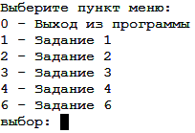Результат выполнения программы:

Рис 1. – окно программы при запуске (выбор номера задания).

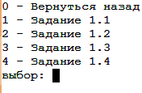

Рис 2. – окно программы после выбора пункта 1 (выбор подпункта задания).

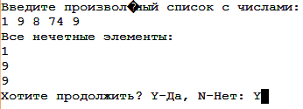

Рис 3. – окно программы после выбора пункта 2 (выполнение задания).

Вывод: Я ознакомился с основами языка программирования Python, реализовал простейшее меню выбора.